26 августа
9 час 30 мин
Физкультминутка
https://vk.com/video-126861615_456239098
11 час. 00 мин
https://vk.com/video164782417_456239020
13 час. 00 мин
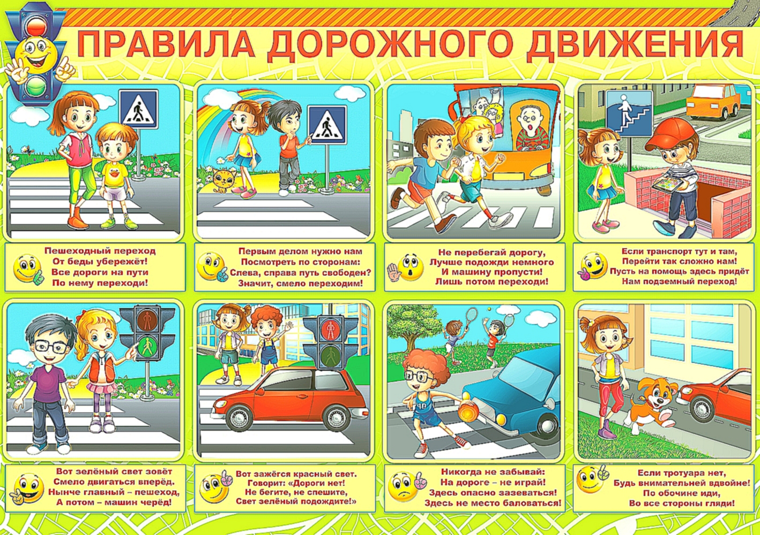
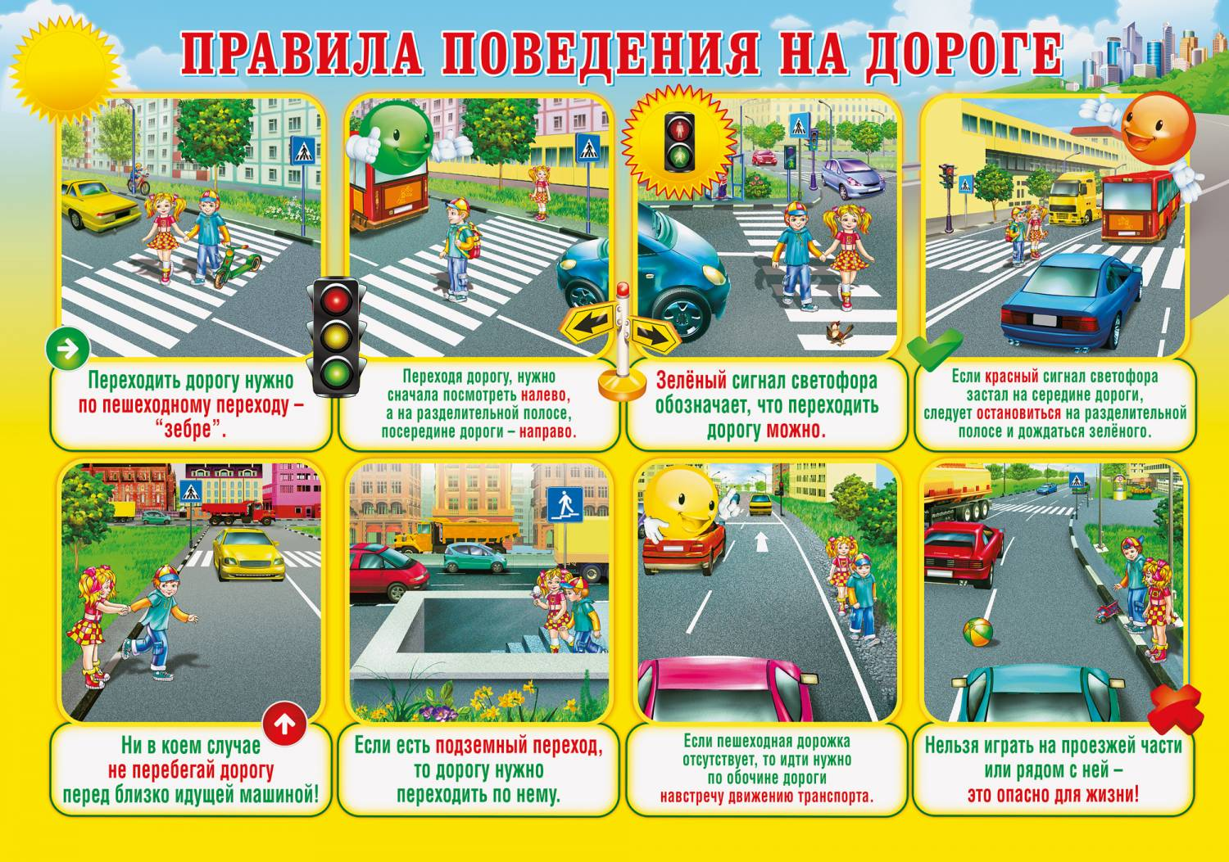

15 час. 00 мин
https://vk.com/video-194076621_456239042

